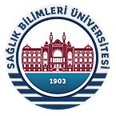 | T.C.  SAĞLIK BİLİMLERİ ÜNİVERSİTESİ  HAMİDİYE HEMŞİRELİK FAKÜLTESİ | 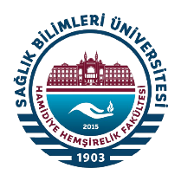

2025-2026 EĞİTİM ÖĞRETİM YILI
HAMİDİYE ÜÇÜNCÜ YAŞ ÜNİVERSİTESİ
TEMEL SEVİYE PROGRAMI
FAALİYET RAPORU

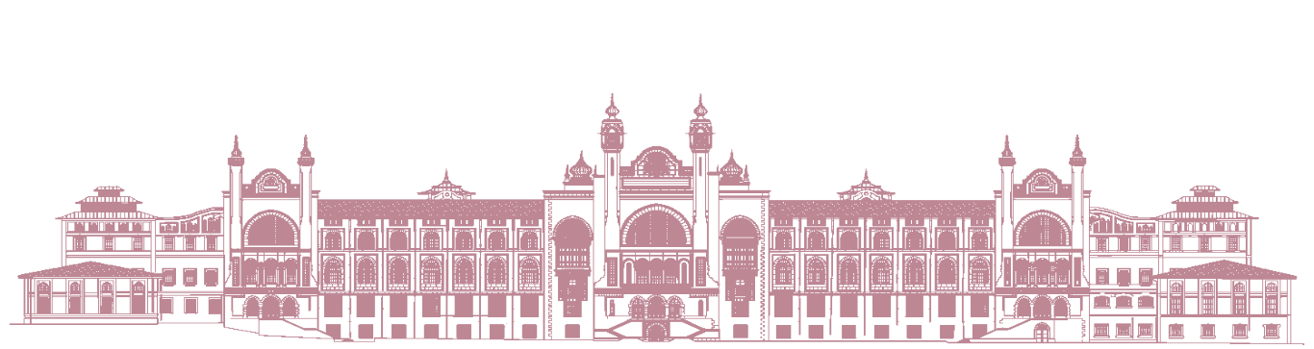

İstanbul, 2026

2025-2026 EĞİTİM ÖĞRETİM YILI SAĞLIK BİLİMLERİ ÜNİVERSİTESİ HAMİDİYE ÜÇÜNCÜ YAŞ ÜNİVERSİTESİ (SBÜ3YÜ) TEMEL SEVİYE PROGRAMI FAALİYET RAPORUNUN HAZIRLANMASINDA GÖREV ALAN ÖĞRETİM ELEMANLARI

Rektör Danışmanı - SBÜ Üçüncü Yaş Üniversitesi Koordinatörü
Hamidiye Hemşirelik Fakültesi Hemşirelik Esasları ABD Başkanı
Prof. Dr. Merdiye ŞENDİR

Raporu Hazırlayan Öğretim Elemanları
Doç. Dr. Aydan YALÇINTÜRK
Dr. Öğr. Üyesi Merve MURAT MEHMED ALİ
Kübra KOÇYİĞİT

Rapor Tarihi: Haziran, 2026

TABLOLAR DİZİNİ
 |  | Sayfa No
Tablo 1 | Sağlık Bilimleri Üniversitesi Hamidiye Üçüncü Yaş Üniversitesi (SBÜ3YÜ-Hamidiye) 2025-2026 Eğitim Öğretim Yılı Planlamaları | 4
Tablo 2 | SBÜ3YÜ-Hamidiye Temel Seviye Programı 2025-2026 Eğitim Öğretim Yılı Güz Dönemi Ders Programı | 5
Tablo 3 | SBÜ3YÜ-Hamidiye Temel Seviye Programı 2025-2026 Eğitim Öğretim Yılı Güz Dönemi Derslerinde Görevli Öğretim Elemanları | 6
Tablo 4 | SBÜ3YÜ-Hamidiye Temel Seviye Programı 2025-2026 Eğitim Öğretim Yılı Bahar Dönemi Ders Programı | 7
Tablo 5 | SBÜ3YÜ-Hamidiye Temel Seviye Programı 2025-2026 Eğitim Öğretim Yılı Bahar Dönemi Derslerinde Görevli Öğretim Elemanları | 8
Tablo 6 | 2025-2026 Eğitim Öğretim Yılında SBÜ3YÜ-Hamidiye Temel Seviye Programı’na Kayıt Yaptıran Öğrenci Listesi | 9-10-11
Tablo 7 | 2025-2026 Eğitim Öğretim Yılında SBÜ3YÜ-Hamidiye Temel Seviye Programını Tamamlayan ve Temel Seviyeden Mezun Olmaya Hak Kazanan Öğrenci Listesi | 18-19

 | FOTOĞRAFLAR DİZİNİ
 |  |  |  |  | Sayfa No
 | Fotoğraf 1-3 |  | SBÜ3YÜ-Hamidiye 2025-2026 Eğitim Öğretim Yılı Açılış Programı |  | 12-13
 | Fotoğraf 4-5 |  | SBÜ3YÜ-Hamidiye Temel Seviye Programı 2025-2026 Eğitim Öğretim Yılı Teorik Eğitim |  | 14-15
 | Fotoğraf 6-7 |  | SBÜ3YÜ-Hamidiye Temel Seviye Programı 2025-2026 Eğitim Öğretim Yılı Final Sınavları |  | 16-17

1. GİRİŞ
Sağlık Bilimleri Üniversitesi Üçüncü Yaş Üniversitesi (SBÜ3YÜ) Sağlık Bilimleri Üniversitesi tarafından 2023 ve 2024 yıllarında sırasıyla 3YÜ ve SBÜ3YÜ olarak marka patenti alınmış (Patent Belgeleri rapor ekinde yer almaktadır), Kadıköy Kaymakamlığı ve İlçe Milli Eğitim Müdürlüğü ile iş birliği yapılarak gerçekleştirilen bir sosyal sorumluluk projesidir. Proje dünya üçüncü yaş eğitim örneklerinden ilham alınarak başlatılmış ancak kendine özgü bir model olarak hayata geçirilmiştir. Başlangıçta 1(bir) eğitim öğretim yılı ve 2 dönemi kapsayacak bir eğitim programı olarak tasarlanan proje 2024-2025 yılından itibaren Temel Seviye Programı ve İleri Seviye Programı olmak üzere 2 (iki) eğitim öğretim yılı ve 4 dönemi kapsayacak şekilde güncellenmiştir. 2025-2026 eğitim öğretim yılı itibariyle program Ankara, İzmir ve Adana illerine yaygınlaştırılmıştır. Proje amacı 60 yaş ve üzeri bireyleri bir araya getirmek, ilgilerini çeken konularda öğrenmeyi sürdürmelerini teşvik etmek, ulusal ve uluslararası literatür bilgilerini sağlıklı yaşlanma gereksinimleri doğrultusunda yaşamlarına uyarlayabilmelerini sağlamak olarak özetlenebilir. Bu rapor SBÜ3YÜ 2025-2026 Eğitim Öğretim Yılı Temel Seviye Programı faaliyetlerini içermektedir.
2. PROGRAM HAKKINDA BİLGİLER
2.1. Programın Eğitim Türü
- Yarı zamanlı
2.2. Programın Öğrenim Dili
- Türkçe
2.3. Programın Öğrenim Süresi ve Süreçleri
SBÜ3YÜ-Hamidiye Temel Seviye Programı öğrenim süresi 20 haftalık eğitim programını kapsar. Dersler haftanın iki günü Sağlık Bilimleri Üniversitesi Hamidiye Külliyesi (Haydarpaşa) dersliklerinde, bir günü Kadıköy Halk Eğitim Merkezleri’nde olmak üzere üç gün yüz yüze yürütülmektedir.
2.4. Tarihler
- 5 Kasım 2025- 16 Ocak 2026 (Güz Dönemi)
- 09 Mart 2026 - 15 Mayıs 2026 (Bahar Dönemi)
2.5. Devam Zorunluluğu
- Derslerin %70’ine devam etmek zorunludur.
2.6. Kabul Koşulları
- 60 - 75 yaş arasında olmak (Kadın-Erkek)
- Eğitim için fiziksel, mental, işitsel ve görsel açıdan bir sınırlılığı olmamak
- En az ilkokul mezunu olmak
2.7. Kontenjan
Kontenjan Temel Seviye Programı için 50 kişi ile sınırlıdır.
3. DERS PROGRAMI
Öğrenim süresi 20 haftalık eğitim programını kapsar. Dersler haftanın iki günü SBÜ Hamidiye Külliyesi (Haydarpaşa) dersliklerinde, haftanın bir günü ise Kadıköy Halk Eğitim Merkezleri’nde yüz yüze yapılmaktadır.
Sağlık Bilimleri Üniversitesi Üçüncü Yaş Üniversitesi (SBÜ3YÜ) Temel Seviye Programı 2025-2026 Eğitim Öğretim Yılı Planlamaları Tablo 1’de, Temel Seviye Programı Güz Dönemi Ders Programı Tablo 2’de, Güz Dönem Derslerinde Görevli Öğretim Elemanları Tablo 3’te, Bahar Dönemi Ders Programı Tablo 4’te verilmiş olup, Bahar Dönemi Derslerinde Görevli Öğretim Elemanları Tablo 5’te yer almaktadır.
Tablo 1. Sağlık Bilimleri Üniversitesi Hamidiye Üçüncü Yaş Üniversitesi (SBÜ3YÜ-Hamidiye) 2025-2026 Eğitim Öğretim Yılı Planlamaları
TARİH | FAALİYET
26 Eylül- 26 Ekim 2025 | Duyuruların yapılması ve ön kayıtların alınması
27-31 Ekim 2025 | Kesin kayıtların alınması
5 Kasım 2025 | Güz dönemi derslerin başlaması
16 Ocak 2026 | Güz dönemi derslerin bitişi
9 Mart 2026 | Bahar dönemi derslerin başlaması
15 Mayıs 2026 | Bahar dönemi derslerin bitişi

Tablo 2. SBÜ3YÜ-Hamidiye Temel Seviye Programı 2025-2026 Eğitim Öğretim Yılı Güz Dönemi Ders Programı
5 Kasım 2025–16 Ocak 2026 (Eğitim Süresi 10 haftadır)
Pazartesi | Çarşamba | Cuma
Sağlığın Korunması ve Geliştirilmesi  Dr. Öğr. Üyesi Aydan Akkurt Yalçıntürk | Sosyoloji  Prof. Dr. Hür Mahmut Yücer | İşaret Dili I  Kadıköy Halk Eğitim Merkezi
Farmakoloji  Doç. Dr. Mehmet Evren Okur | Hukuk  Av. Arb. Mehmet Yalçınkaya | Hızlı Okuma  Kadıköy Halk Eğitim Merkezi

Tablo 3. SBÜ3YÜ-Hamidiye Temel Seviye Programı 2025-2026 Eğitim Öğretim Yılı Güz Dönemi Derslerinde Görevli Öğretim Elemanları
Sağlığın Korunması ve Geliştirilmesi | Sosyoloji | Farmakoloji | Hukuk | Hızlı Okuma | İşaret Dili I
Dersin Sorumlusu:  Dr. Öğr. Üyesi Aydan Akkurt Yalçıntürk | Dersin Sorumlusu:  Prof. Dr. Hür Mahmut Yücer | Dersin Sorumlusu:  Doç. Dr. Mehmet Evren Okur | Dersin Sorumlusu:  Av. Arb. Mehmet Yalçınkaya | Dersin Sorumlusu:  Kadıköy Halk Eğitim Merkezi | Dersin Sorumlusu:  Kadıköy Halk Eğitim Merkezi
Dersi Veren Öğretim Elemanları:  Doç. Dr. Merve KOLCU  Dr. Öğr. Üyesi Rabiye GÜNEY  Doç. Dr. Elif BÜLBÜL  Prof. Dr. Emine ÖKSÜZ  Dr. Öğr. Üyesi Hilal ARSLAN  Doç. Dr. Yeliz DOĞAN MERİH  Doç. Dr. Handan ÖZCAN  Dr. Öğr. Üyesi Aydan AKKURT YALÇINTÜRK | Dersi Veren Öğretim Elemanları:  Ast. Nurayten KİDİR  Doç. Dr.Nebile ÖZMEN  Doç.Dr Ümmügülsüm AYSAN  Doç. Dr. Melike BOZTİLKİ  Doç. Dr. Resul KÖSE  Dr. Öğr. Üyesi Ahmet Zeki İZGÖER | Dersi Veren Öğretim Elemanları: | Dersi Veren Öğretim Elemanları:  Av.Arb. Mehmet YALÇINKAYA | Dersi Veren Öğretim Elemanları: | Dersi Veren Öğretim Elemanları:
  Doç. Dr.
  Mehmet Evren
  OKUR
  Dr. Ecz.
  Hümeysa
  KİYAK KIRMACI
  Dr. Ecz.
  Fatıma ULYA
  AKSU
  Dr. Ecz.
  Nazlıcan UÇAR
  YAMAN
Tablo 4. SBÜ3YÜ-Hamidiye Temel Seviye Programı 2025-2026 Eğitim Öğretim Yılı Bahar Dönemi Ders Programı
09 Mart 2026 - 15 Mayıs 2026 (Eğitim Süresi 10 haftadır)
Pazartesi | Çarşamba | Cuma
Analitik Düşünme  Dr. Öğr. Üyesi Hacer Özel | Ergoterapi-I: Sağlıklı Yaşlanma Sürecinde Günlük Yaşam Aktiviteleri  Prof. Dr. Hülya Yücel | İş ve Sosyal Hayatta İletişim  Kadıköy Halk Eğitim Merkezi
İlk Yardım  Prof. Dr. Sonay Göktaş | Geriatri  Prof. Dr. Hilal Özkaya | Drama Dersi  Kadıköy Halk Eğitim Merkezi

Tablo 5. SBÜ3YÜ-Hamidiye Temel Seviye Programı 2025-2026 Eğitim Öğretim Yılı Bahar Dönemi Derslerinde Görevli Öğretim Elemanları
Analitik Düşünme | Ergoterapi-I: Sağlıklı Yaşlanma Sürecinde Günlük Yaşam Aktiviteleri | Geriatri | İlk Yardım | İş ve Sosyal Hayatta İletişim | Drama Dersi
Dersin Sorumlusu:  Dr. Öğr. Üyesi Hacer Özel | Dersin Sorumlusu: Prof. Dr. Hülya Yücel | Dersin Sorumlusu:  Prof. Dr. Hilal Özkaya | Dersin Sorumlusu: Prof. Dr. Sonay Göktaş | Dersin Sorumlusu: Kadıköy Halk Eğitim Merkezi | Dersin Sorumlusu: Kadıköy Halk Eğitim Merkezi
Dersi Veren Öğretim Elemanları:  Dr. Öğr. Üyesi Hacer ÖZEL | Dersi Veren Öğretim Elemanları:  Prof. Dr. Hülya YÜCEL  Dr. Öğr. Üyesi Sümeyye BELHAN ÇELİK  Doç. Dr. Selma ERCAN DOĞU  Öğr. Gör. Yavuz Sultan Selim KAVRIK  Doç. Dr. Zeynep BAHADIR  Doç. Dr. Atacan TONAK  Uzm. Erg. Ebru YILDIZ | Dersi Veren Öğretim Elemanları:  Doç. Dr. Hilal Özkaya  Prof. Dr. Memet Taşkın Egici  Doç. Dr. Zeynep Tuzcular Vural  Prof. Dr. Okcan Basat  Doç. Dr. Sibel Tunç Karaman  Doç. Dr. Hasan Hüseyin Mutlu  Dr. Öğr. Üyesi Elif Serap Esen  Uzm. Dr. Işık Gönenç  Doç. Dr. Beray Gelmez Taş  Uzm. Dr. Sibel Baktır Altuntaş | Dersi Veren Öğretim Elemanları:  Prof. Dr. Sonay Göktaş | Dersi Veren Öğretim Elemanları: | Dersi Veren Öğretim Elemanları:
4. EĞİTİM YERİ
- Pazartesi ve çarşamba günleri: SBÜ Mekteb-i Tıbbiyye-i Şahane Selimiye, Üsküdar, İstanbul
- Cuma günleri: Kadıköy İlçesi Halk Eğitim Merkezleri

5. SBÜ3YÜ-HAMİDİYE 2025-2026 EĞİTİM ÖĞRETİM YILI FAALİYETLERİ
5.1. Açılış Programı
Sağlık Bilimleri Üniversitesi Hamidiye Üçüncü Yaş Üniversitesi (SBÜ3YÜ-Hamidiye) 2025-2026 Eğitim Öğretim Yılı öğrencileri 5 Kasım 2025 tarihinde eğitimlerine başlamış olup açılış programı, Sağlık Bilimleri Üniversitesi Rektör Danışmanı Prof. Dr. Merdiye ŞENDİR ve Kadıköy Halk Eğitimi Merkezi Müdürünün katılımlarıyla gerçekleştirilmiştir.
2025-2026 Eğitim Öğretim Yılında SBÜ3YÜ-Hamidiye Temel Seviye Programı’na 79 öğrenci adayı başvuruda bulunmuş olup, 56 öğrenci eğitimlerini tamamlamıştır. Kayıt yaptıran ve eğitimlerini tamamlayan öğrenci listesine Tablo 6 ve Tablo 7’de yer verilmiştir.
Tablo 6. 2025-2026 Eğitim Öğretim Yılında SBÜ3YÜ-Hamidiye Temel Seviye Programı’na Kayıt Yaptıran Öğrenci Listesi
Sıra No | Adı Soyadı | Sıra No | Adı Soyadı
1 | ŞÜKRAN ALPUT | 41 | OYA AYDOĞAN
2 | ALİ DAĞCI | 42 | PERİHAN YOLCU
3 | AYDIN ALEMDAR | 43 | PERVİN ENDER
4 | AYŞE MACİT | 44 | RAYİHA RAHİME CENGİZ ÇINAR
5 | EMEL DENİZ | 45 | RUKİYE OCAKCAN
6 | EMİNE KARA | 46 | SEMA ROİDİ
7 | ENGİN TONYALI | 47 | SEMİA DİKMEN
8 | EROL GÜLER | 48 | SEMRA TEZER
9 | ESİN SÜMER | 49 | SERAP KURŞUN
10 | FATMA EMEL ERDOĞAN | 50 | SERPİL GÜNDAY
11 | FATMA İCLAL ERBİL | 51 | SERPİL ÖZKAN
12 | FATMA NURAY MESCİDOĞLU | 52 | SEVGİ ERDEM
13 | FATMA YİĞİT | 53 | SEVGİ ÖNDER
14 | FEYZA TUNALI ESER | 54 | SEYFİ İNAL
15 | GÖNÜL ERDEM | 55 | SEYHAN GÜRKAN
16 | GÜLNUR KOCA | 56 | SONGÜL DERİN
17 | GÜLNUR YÜCESON | 57 | SONNUR TANRUVERDİ
18 | GÜLSEN KANBAY | 58 | SULTAN KARA
19 | GÜLSEREN KATURMAN | 59 | ŞENER CEMİLOĞLU
20 | GÜLSEREN KOÇAR | 60 | TUNA İNCİEL
21 | GÜLŞEHRİ KANYILMAZ | 61 | TÜLAY GÜLER
22 | HACERE DEMİRTAŞ | 62 | VAZFİYE FİLİZ KARAMAN
23 | HASİBE SEMİHA ÖĞRETMEN | 63 | VEDA BEŞGÜL
24 | HATİCE MERAL ERDOĞAN | 64 | VİLDAN YUĞAÇ
25 | HÜSEYİN UĞURULAY | 65 | YETER GÜL
26 | KEMAL AKKOYUN | 66 | ZEYNEP ÇAKIR
27 | LEYLA AYAR | 67 | ZEYNEP FİGEN GÜNAY
28 | MEHTAP DİLEK ALKAN | 68 | ZİYNET ERBAŞ
29 | MERAL DİLSİZOĞLU | 69 | FİLİZ TÜREMİŞ
30 | MERAL TONYALI | 70 | AYŞE CİHAN
31 | MUKADDES ELÇİ | 71 | DİBA CERAN
32 | NECLA KATAR | 72 | LÜTFİYE TANSEL YILMAZ
33 | NESRİN EMİN | 73 | SEBAHAT OĞUZ KARA
34 | NEVİN KARSON | 74 | AYFER BAŞARAN
35 | NEZAHAT YILDIZ | 75 | NURAY SAVAŞ
36 | NİMET TOPÇU | 76 | MELAHAT MALKOÇ
37 | NUR ERSEN | 77 | HADİYE KOÇ
38 | NURCAN İNAL | 78 | NİMET EKLİ
39 | NURSEL FATMA YAVUZ | 79 | SEVİNÇ ÖZÜBERK
40 | NURTEN HIZARLI

SBÜ3YÜ-Hamidiye Açılış Programında öğrencilerimiz ile çekilen bazı fotoğraflar aşağıda yer almaktadır (Fotoğraf 1-3).
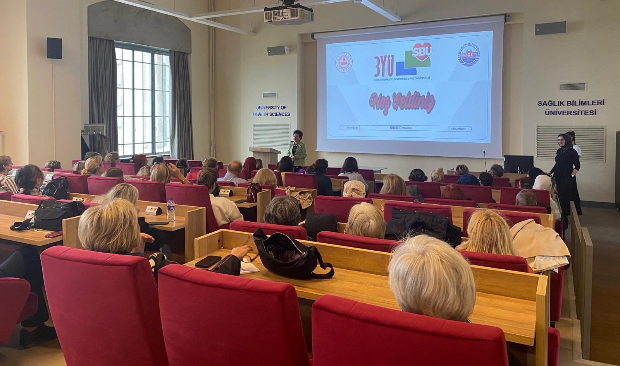
Fotoğraf 1. SBÜ3YÜ-Hamidiye 2025-2026 Eğitim Öğretim Yılı Açılış Programı
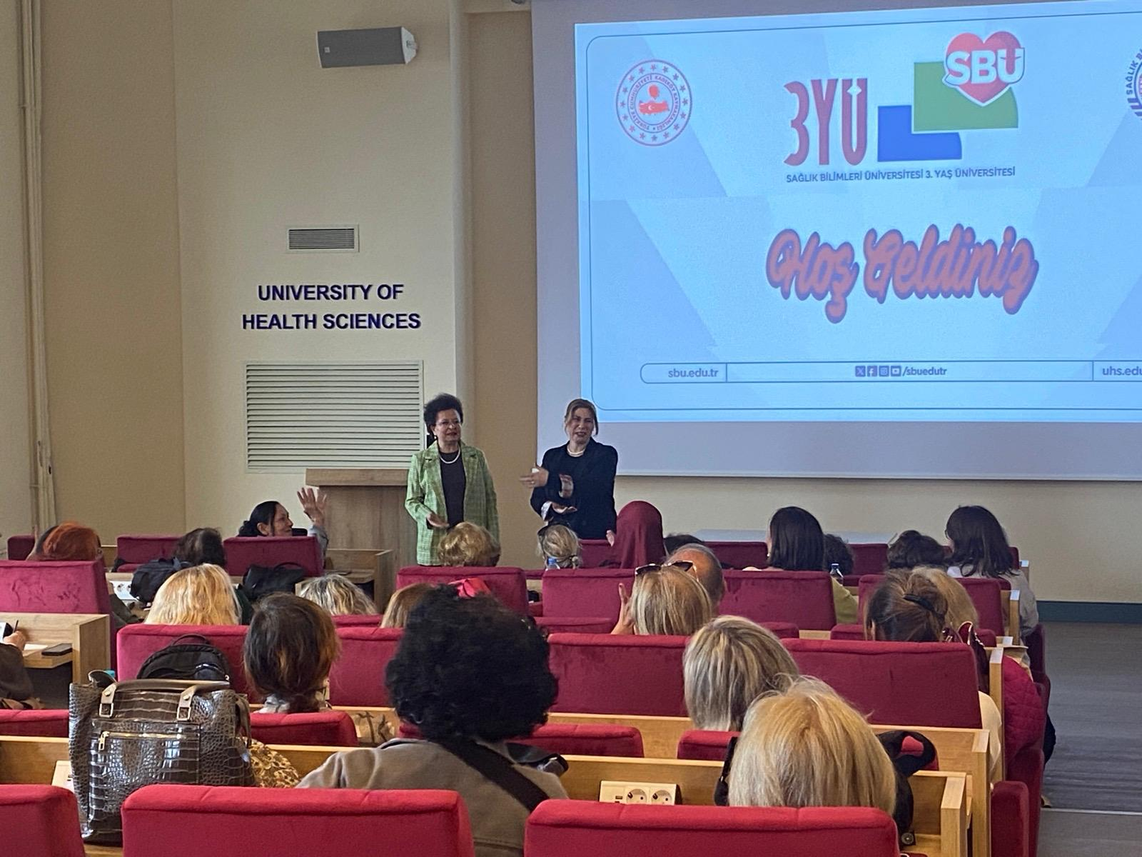
Fotoğraf 2. SBÜ3YÜ-Hamidiye 2025-2026 Eğitim Öğretim Yılı Açılış Programı
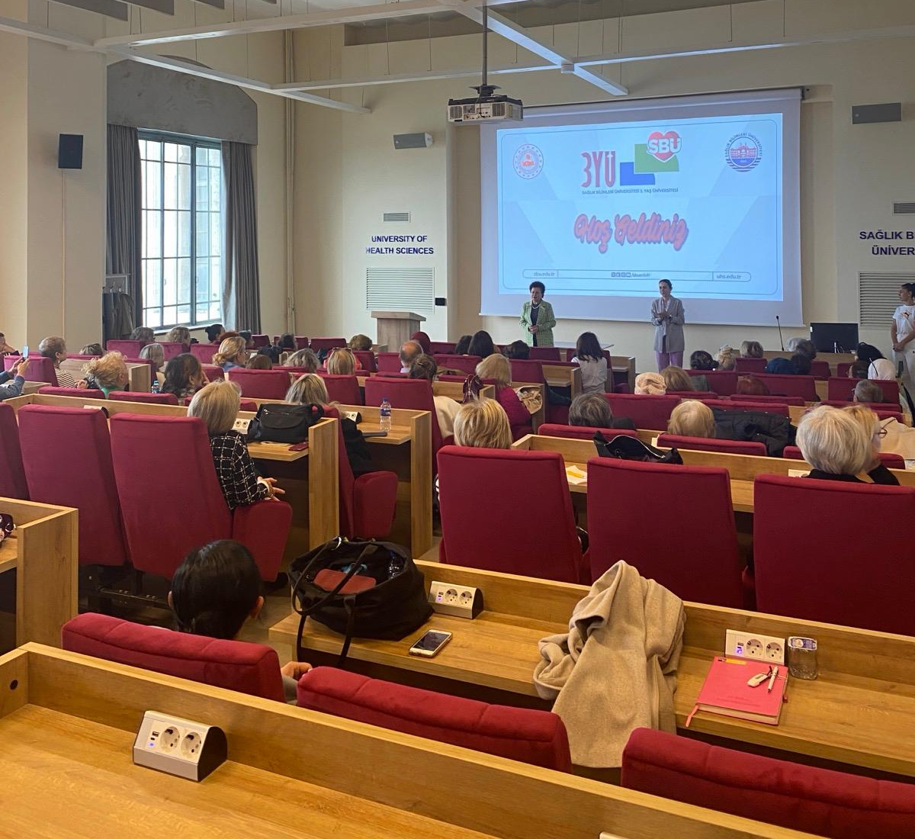
Fotoğraf 3. SBÜ3YÜ-Hamidiye 2025-2026 Eğitim Öğretim Yılı Açılış Programı
5.2. Teorik Eğitimler
SBÜ3YÜ-Hamidiye Temel Seviye Programı 2025-2026 Eğitim Öğretim Yılı teorik eğitimleri pazartesi, çarşamba ve cuma günleri yüz yüze yapılmıştır. Dersler Mekteb-i Tıbbiye-i Şahane külliyesinde Çelik Yapılar U Blok ve L Blok Hemşirelik Fakültesi dersliklerinde ve tarihi binada yer alan amfilerinde gerçekleştirilmiştir.
Teorik derslere ek olarak, 5 Kasım 2025 tarihinden itibaren Sağlık Kültür ve Spor Daire Başkanlığında görevli spor eğitmeni tarafından çarşamba günleri ders öncesinde öğrencilere 10 dakikalık sınıf içi egzersizler yaptırılmıştır. Bu uygulamayla öğrencilerin fiziksel hareketliliğinin, eklem hareketliliğinin ve genel iyilik hâlinin desteklenmesi amaçlanmıştır.
Öğrencilerin katıldığı derslere ilişkin fotoğraflar aşağıda yer almaktadır (Fotoğraf 4-5).
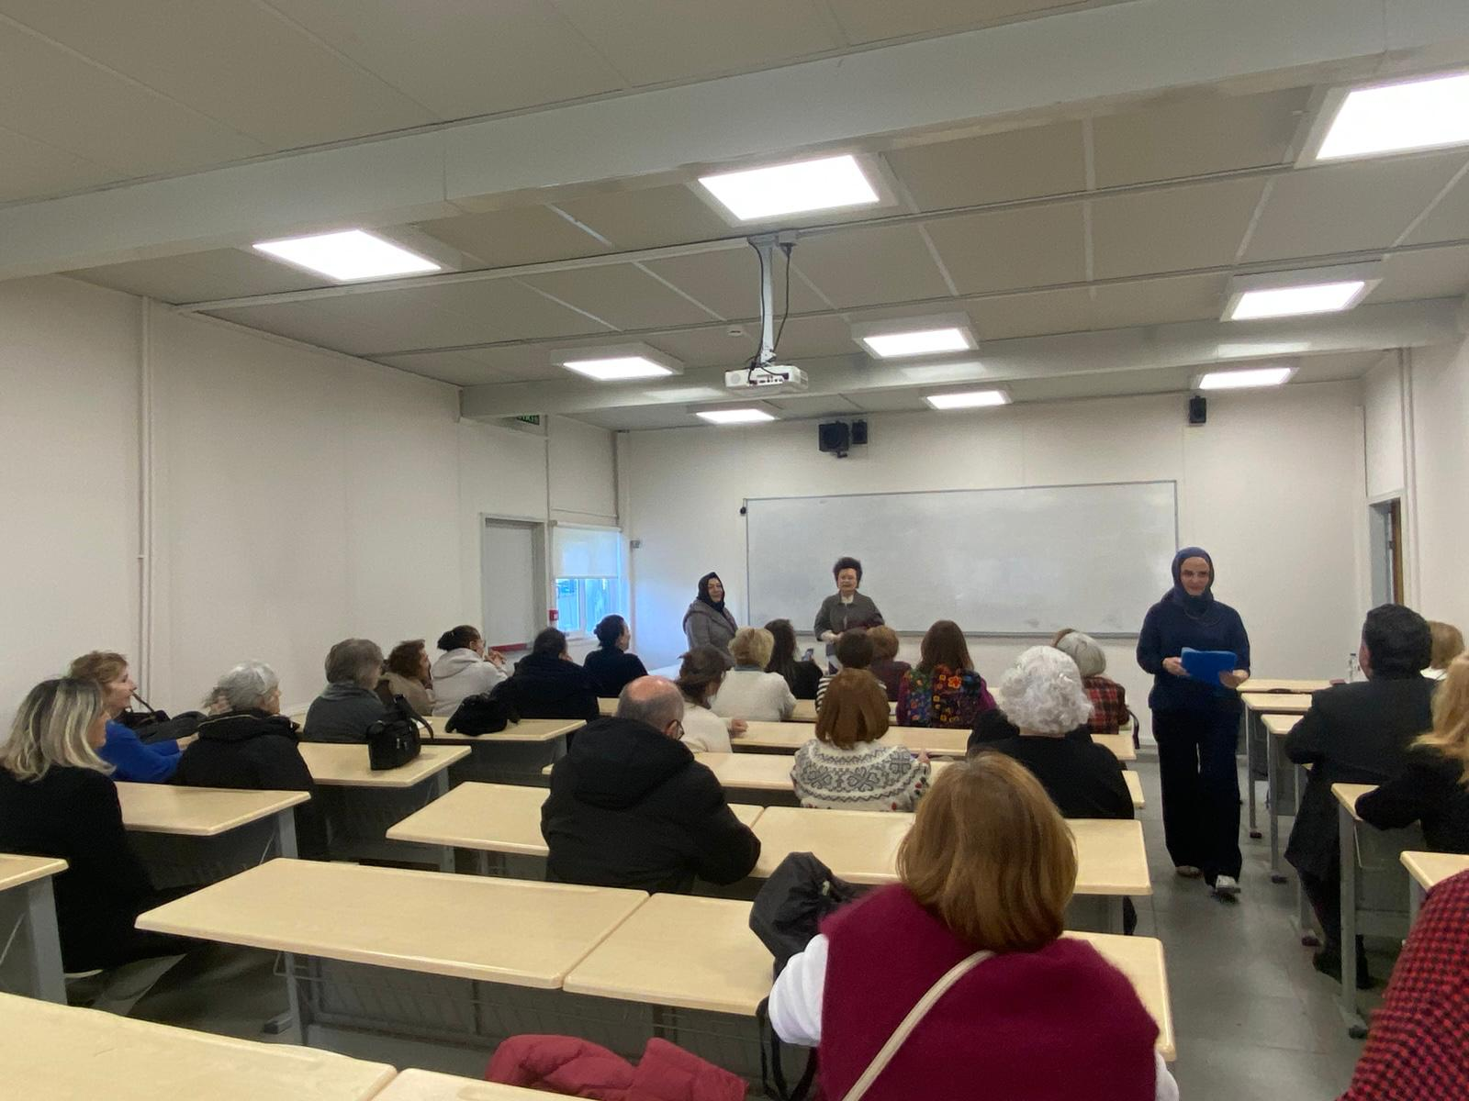
Fotoğraf 4. SBÜ3YÜ-Hamidiye Temel Seviye Programı 2025-2026 Eğitim Öğretim Yılı Teorik Eğitim
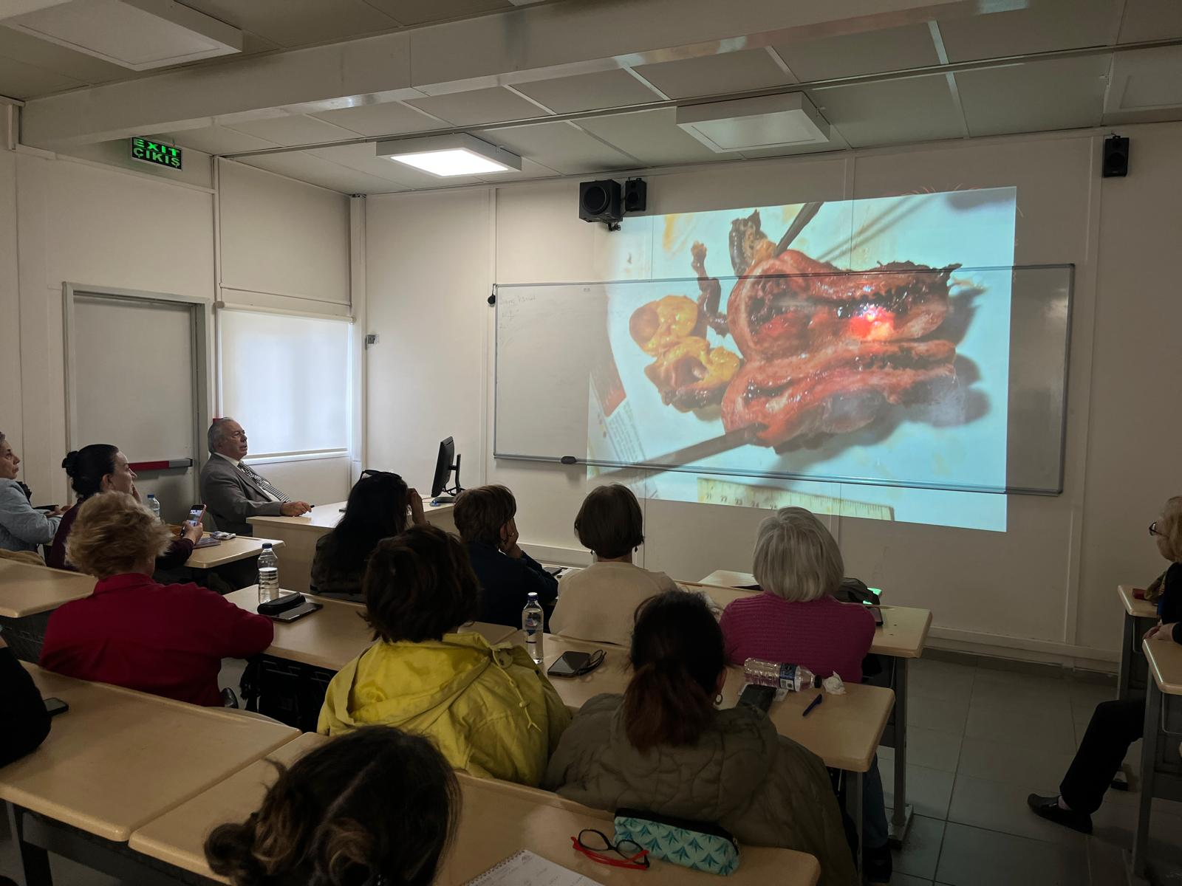
Fotoğraf 5. SBÜ3YÜ-Hamidiye Temel Seviye Programı 2025-2026 Eğitim Öğretim Yılı Teorik Eğitim

5.3. Değerlendirme ve Sınavlar
Üçüncü Yaş Üniversitesi öğrencilerinin başarı değerlendirmeleri için teorik dersler tamamlandıktan sonra yüz yüze ara sınav ve final sınavları gerçekleştirilmiştir (Fotoğraf 6 ve 7).

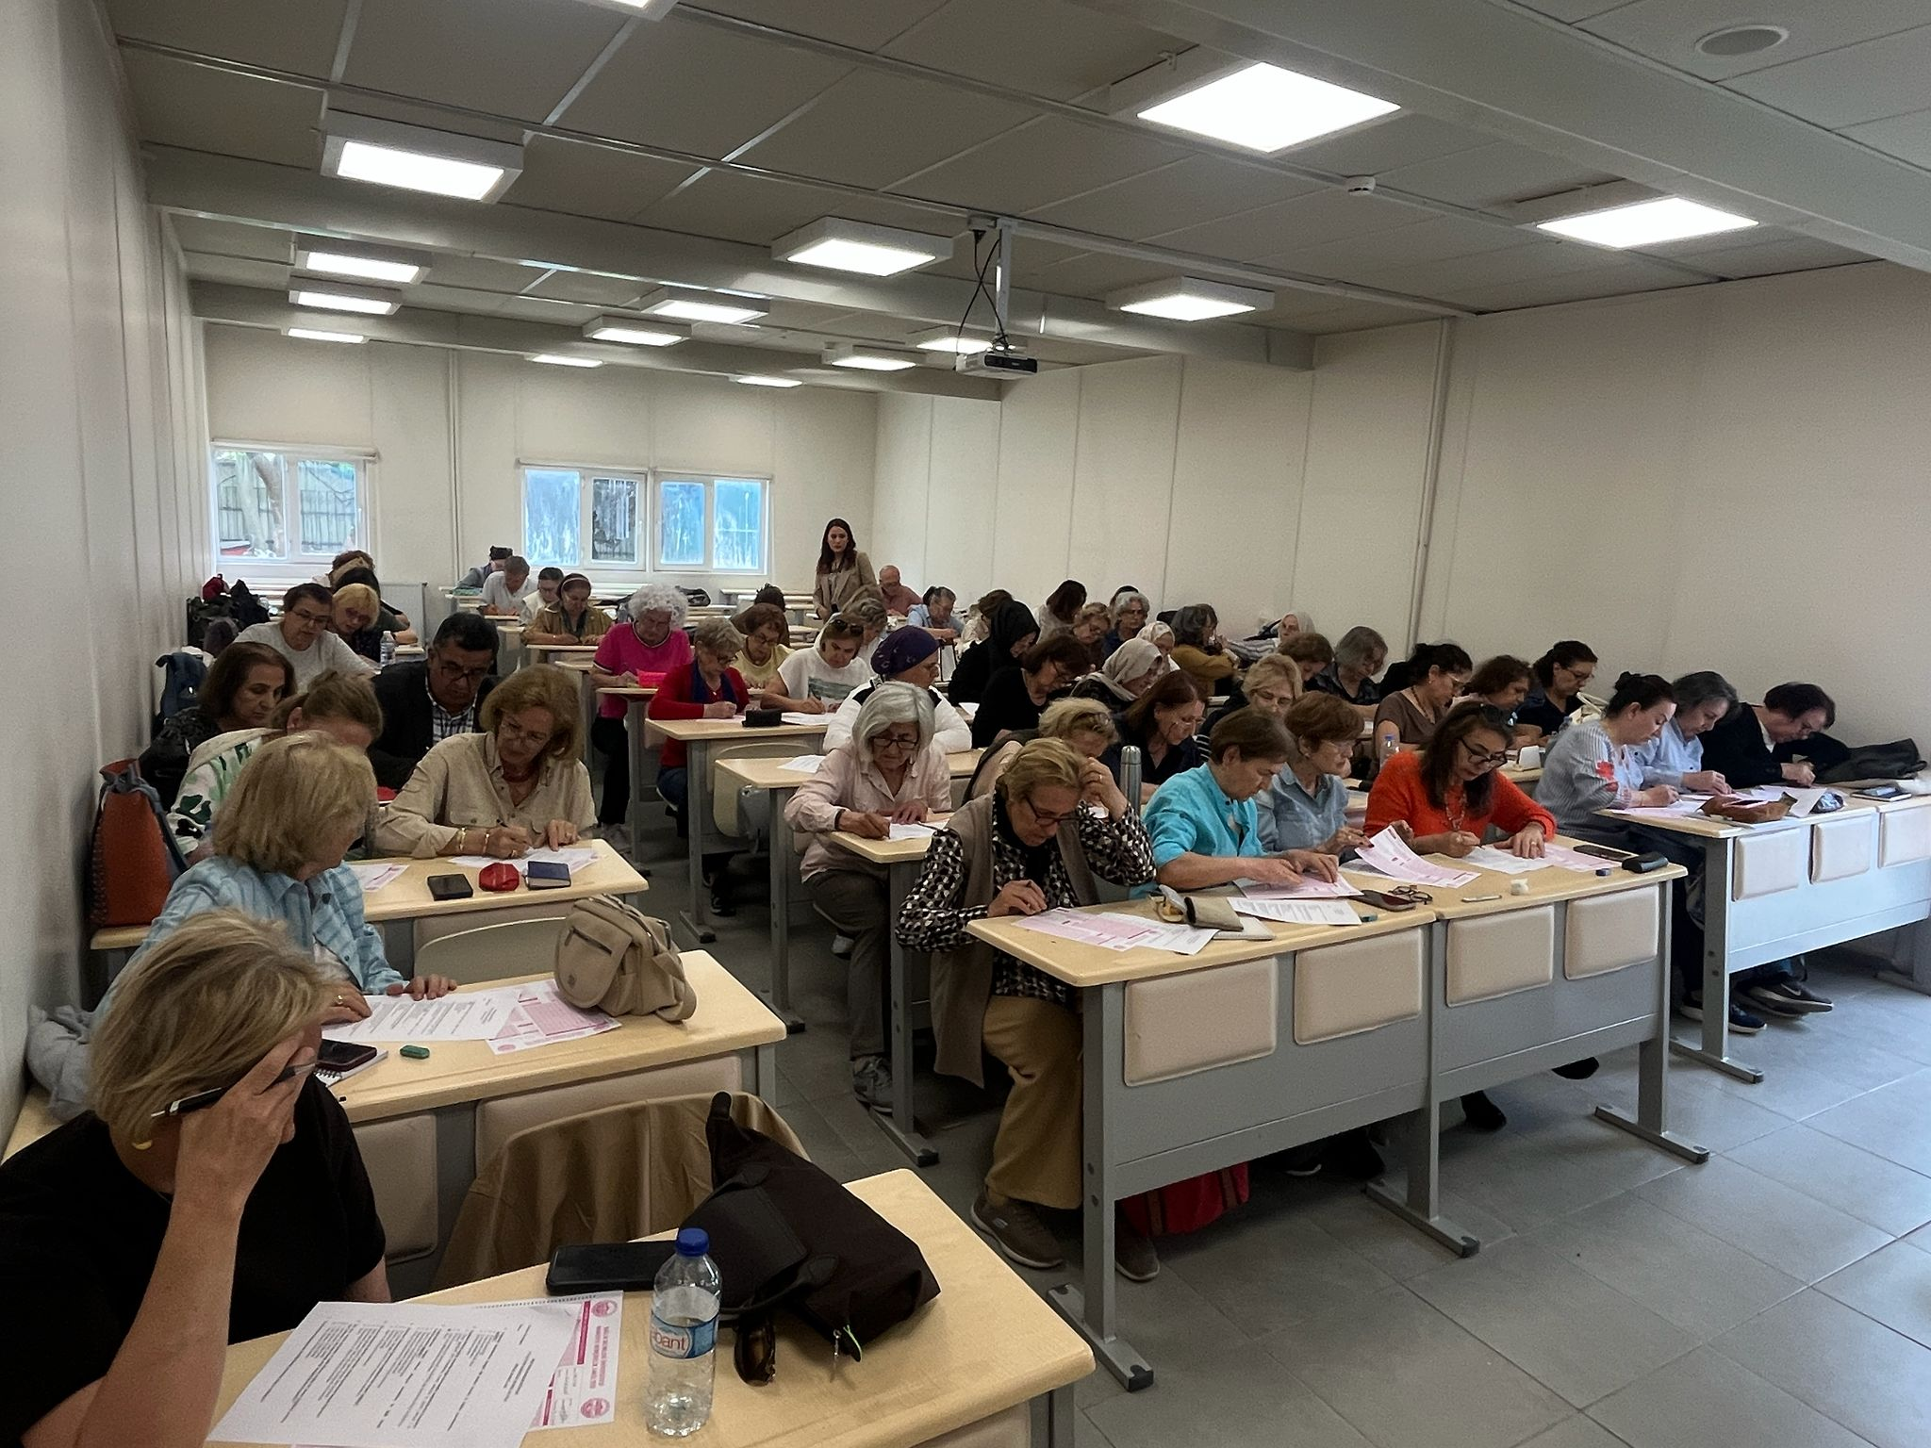
Fotoğraf 6. SBÜ3YÜ-Hamidiye Temel Seviye Programı 2025-2026 Eğitim Öğretim Yılı Ara Sınavları

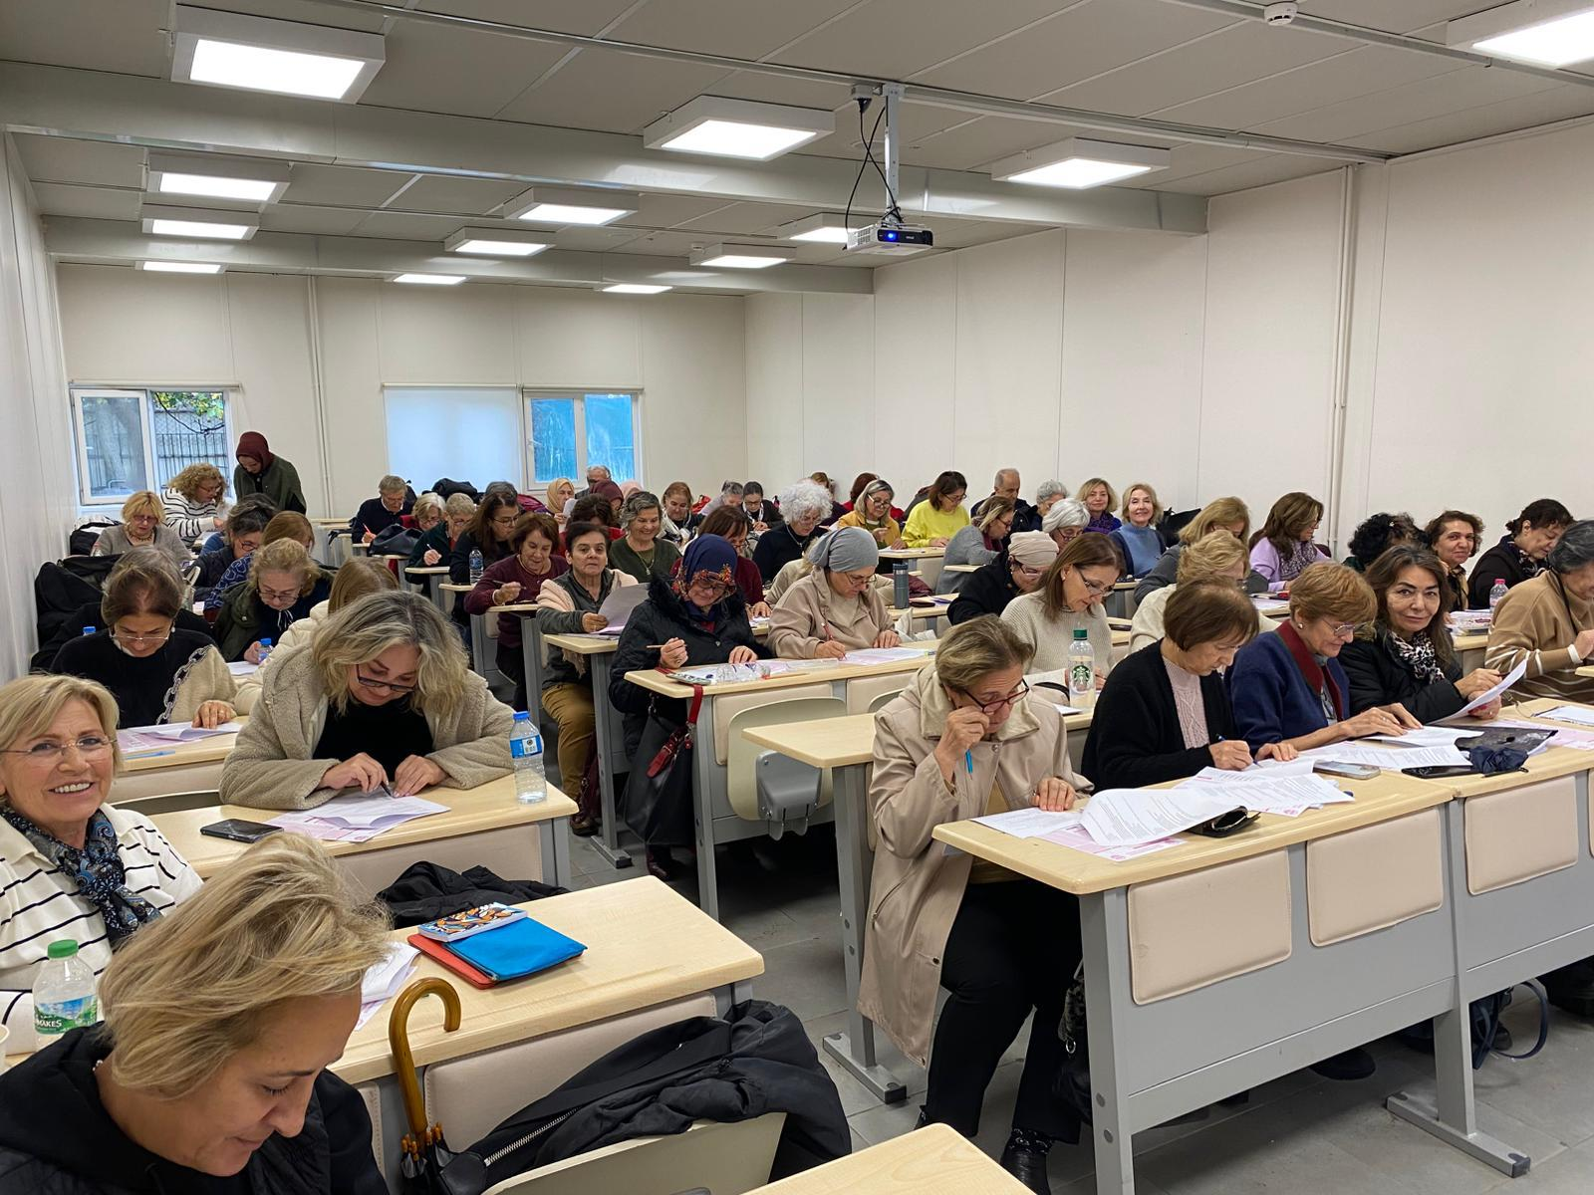
Fotoğraf 7. SBÜ3YÜ-Hamidiye Temel Seviye Programı 2025-2026 Eğitim Öğretim Yılı Final Sınavları

Tablo 7. 2025-2026 Eğitim Öğretim Yılında SBÜ3YÜ-Hamidiye Temel Seviye Programını Tamamlayan Öğrenci Listesi
Sıra No | Adı Soyadı | Sıra No | Adı Soyadı
1 | ALİ DAĞCI | 31 | NURCAN İNAL
2 | AYDIN ALEMDAR | 32 | NURSEL FATMA YAVUZ
3 | AYŞE CİHAN | 33 | OYA AYDOĞAN
4 | AYŞE MACİT | 34 | PERİHAN YOLCU
5 | DİBA CERAN | 35 | PERVİN ENDER
6 | EMEL DENİZ | 36 | RAYİHA RAHİME CENGİZ ÇİNAR
7 | EMİNE KARA | 37 | RUKİYE OCAKCAN
8 | ESİN SÜMER | 38 | SEBAHAT OĞUZ KARA
9 | FATMA İCLAL ERBİL | 39 | SEMA ROİDİ
10 | FATMA NURAY MESCİDOĞLU | 40 | SEMRA TEZER
11 | FATMA YİĞİT | 41 | SERPİL GÜNDAY
12 | FEYZA TUNALI ESER | 42 | SERPİL ÖZKAN
13 | GÜLNUR KOCA | 43 | SEVGİ ÖNDER
14 | GÜLNUR YUCESON | 44 | SEYFİ İNAL
15 | GÜLSEN KANBAY | 45 | SEYHAN GÜRKAN
16 | GÜLSEREN KATURMAN | 46 | SEYDEŞ ENER CEMİLOĞLU
17 | GÜLŞEHRİ KANYILMAZ | 47 | SONGÜL DERİN
18 | HADİYE KOÇ | 48 | SÖNNUR TANRUVERDİ
19 | HASİBE SEMİHA ÖĞRETMEN | 49 | SULTAN KARA
20 | KEMAL AKKOYUN | 50 | ŞÜKRAN ALPUT
21 | LEYLA AYAR | 51 | TÜLAY GÜLER
22 | LÜTFİYE TANSEL YILMAZ | 52 | VEDA BEŞGÜL
23 | MEHTAP DİLEK ALKAN | 53 | VİLDAN YUĞAÇ
24 | MERAL TONYALI | 54 | YETER GÜL
25 | MUKADDES ELÇİ | 55 | ZEYNEP FİGEN GÜNAY
26 | NECLA KATAR | 56 | ZİYNET ERBAŞ
27 | NESRİN EMİN
28 | NEZAHAT YILDIZ
29 | NİMET TOPÇU
30 | NURAY SAVAŞ

